週末家庭学習プリント（算数）　　　　　　Ｈ２６．１．２４～２６

　　　　　　　　　　　　　　　　　　　名　前

１　次の計算をしなさい。

|  |  |
| --- | --- |
| (1) |  |
| (2) |  |
| (3) |  |

　(1) ０.３×０.２

(2) １４÷０.７

(3) ３＋２×４

２　次の数を小さい順に左から並べましょう。

 ， ０.６ ， 

３　下のような平行四辺形アイウエがあります。辺アエの長さは何㎝ですか。



|  |
| --- |
| ㎝ |

４　下の三角形ＡＢＣの面積は何㎠ですか。図の１目もりは１㎝とします。

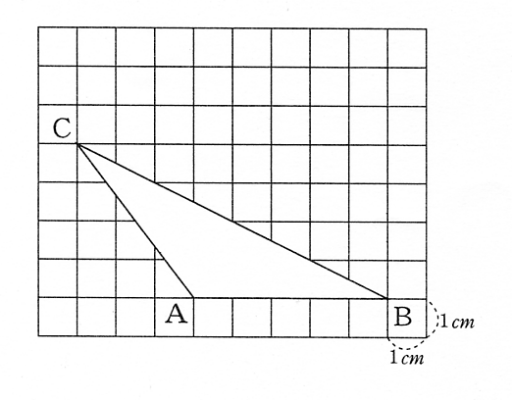

|  |
| --- |
| ㎠ |

５　　全校児童１５０人の　　　％は、６０人です。　　にあてはまる数を

　　求めましょう。

６　まことさんのクラスでは，ボランティア活動で空きかんを７２こ集めました。

仕分けしてみると，アルミかんはスチールかんの３倍でした。

アルミかんは何こありましたか。

|  |  |  |  |
| --- | --- | --- | --- |
| スチールかん |  |  |  |
|  |  |  |
|  |  |  |
|  |  |  |  |
| アルミかん |  |  |  |
|  |  |  |
|  |  |  |

７２こ

　　　　　　　こ

７

